Рассказ.
Здравствуй, Пасха Красная!
Пасха! Светлое Христово Воскресение! Праздников праздник! Его я всегда жду с нетерпением и трепетом. Особое волнение
испытываю в Страстную пятницу. Ударяет печально колокол, к
Плащанице. Мы с мамой торопимся в Храм. Во мне путаются два чувства: и грусть, и радость. Спаситель сейчас умрёт, но уже бьётся радость: Он воскреснет, скоро воскреснет.
Батюшка выносит Плащаницу, помещает её на золотой гроб Святой. Плащаница вся увита розами. Я иду приложиться к ней. У
•
меня наворачиваются слёзы. Здесь лежит Спаситель, бледный, с пронзёнными руками. Я прикладываюсь к нему и шепчу: «Прости меня, Господи! За всё прости!» Он, безгрешный, принял страшные муки за всех нас, чтобы мы имели жизнь Вечную. Но Он воскреснет, как и все мы когда-то воскреснем.
С грустью, которая перемешалась с притаившейся радостью, я выхожу из Храма. В этот день я уже ни о чём не могу думать, как только о наступающей Пасхе.

Великая Суббота. Весь день мы готовимся к Светлому празднику. В доме ставим праздничные пунцовые лампадки, пасхальные. Готовясь к празднику, из бисера я сделала много розочек, ими украшаю образа. По дому

разносятся запахи ванили, свежей выпечки. На столе красуются разноцветные яйца, а в центре огромный кулич.
Ближе к вечеру мама уговаривает меня прилечь, отдохнуть, чтобы легче было выстоять службу. Но уснуть у меня так и не получается. Я наблюдаю, как мама прихорашивается. Надевает всё красное. А радостная какая! Я понимаю: как же она любит этот праздник! Незабываемый вечер! За окошками гаснет свет.
Ближе к полуночи мы идём по тихой улице. Слышны шаги в/
темноте, белеют узелочки. Мы подходим к Храму. Здесь уже многолюдно. Все зажигают красные, обвитые золотцем, свечки. Начинается Крестный ход. Множество огней, радостных песнопений: «Христос Воскресе из мертвых смертию, смерть, поправ и сущим во гробех живот, даровав» разносится со всех сторон. Люди христосываются друг с другом. Вся округа покрыта великим гулом, чудесным звоном. Здравствуй, Пасха Красная!


Рассказ. Ночь в монастырской гостинице.
Поездки к святым местам мы с мамой совершали и раньше. Было в этом что -то интересное и даже привычное. За неделю до отъезда я соблюдала пост, потом исповедовалась и причащалась. Сборы в дорогу были не долгими. С собой брали только необходимое. Потом занимали места в автобусе и отправлялись в путь. Я старалась сесть поближе к окошку и с нетерпением ждала, когда автобус тронется и мимо замелькают дома, улицы, поля, перелески. И каждый раз не переставала восхищаться удивительными и неповторимыми по красоте картинами родной русской природы.
Возвращаясь домой, мы бережно расставляли по полкам освященные иконы, книги, открытки с видами возрожденных святынь. А долгими вечерами продолжали обмениваться впечатлениями о том, что было особенно запоминающимся. Из многих поездок необычной оказалось последняя, воспоминания о ней не дают мне
покоя...
В Воронежский женский монастырь мы приехали вечером. Еще издали я увидела собор с золотыми Куполами и окруженный высоким забором монастырский двор.
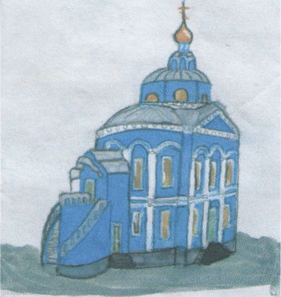
Моросил мелкий дождь. После утомительной дороги хотелось быстрее найти приют и согреться. Но совсем рядом раздался звук одинокого колокола, потом еще и еще раз. Колокол звал к молитве, и мы поспешили на его зов.
Я никогда не была в женском монастыре, хотя многое о нем приходилось слышать. Войдя в храм, с любопытством огляделась. Служба уже началась. В полутьме горели лампады, теплились одинокие свечи на подсвечниках. На золотом фоне
мерцающих огней я увидела стройные, худенькие фигуры монахинь - послушниц. Длинные черные одежды их были наглухо застегнуты. Открытыми оставались только руки и лица, чистые, бледные, почти прозрачные... Размеренное чтение молитвы прерывалось песнопением. Седой старец - иеромонах на амвоне произносил слова молитвы громким и чистым голосом: « ...Господи и Владыко живота моего, дух праздности, уныния, любоначалия и празднословия не даждь ми...». Многие из этих слов были для меня не совсем понятными и далекими. Я следила за движениями рук послушниц, которые осеняли себя крестным знамением во время чтения молитвы. Они были чуть старше меня, и каждая из них могла бы

сейчас просто сидеть дома у экрана телевизора или «тусоваться» в кругу друзей на дискотеке. Могла...Но ведь каждая выбрала другой путь, путь к духовной, подвижнической высоте. Об этом мне часто рассказывала мама на примере жизни Протопопа Аввакума и Сергия Радонежского. Аввакум был заживо сожжен на костре за идею. Сергий Радонежский жил в XIV веке, когда Русь еще не оправилась от татаро-монгольского ига и в народе помнили о страшном бедствии. Преподобный Сергий высотой своего духа поднял упавший дух русского народа, вдохнул в него силы и веру. Мама называет это подвижничеством духа, подвигом души человеческой.
...Вечерняя служба подошла к концу. Мы вышли из храма во двор. Сумерки сгущались. О дальнейшей дороге не стоило и думать, и нам пришлось остаться на ночлег в гостинице монастыря. В небольшой комнате, куда нас поместили, было прохладно и темно. Я долго не могла уснуть, переворачиваясь с боку на бок. Перед глазами мелькали огни, всплывали лица монахинь...
Дождь давно кончился. В открытое окошко я увидела редкие звезды. Глядя на них, впервые подумала о том, есть ли жизнь там, в космосе? На земле было тихо и спокойно. Неожиданно мое внимание привлек едва пробивающийся светит из высокой башни. Кто - то не спит. Может быть, молится? С трудом уговариваю маму пойти туда. После недолгих поисков мы находим небольшую комнату- клетушку. В
ней аналойчик, икона, стул. Это молельная комната. Чтение молитв в женском монастыре не прекращается ни на минуту. Одна Из монахинь подходит к нам и спрашивает: « Что, родимые, не спится?» И мы со всеми становимся на чтение следующей молитвы. «...Дух целомудрия, смирения, терпения и любви, даруй ми, рабу твоему», - повторяю слово в слово. Мысленно погружаюсь в молитву, она поднимает и уносит меня. Думаю о больных и раненых, о тех, кому собирали в Ростовский военный госпиталь посылку от школы, о нищих и убогих, стоящих с протянутой рукой у ворот церкви, о детях инвалидах, грудных малышах брошенных своими мамами.
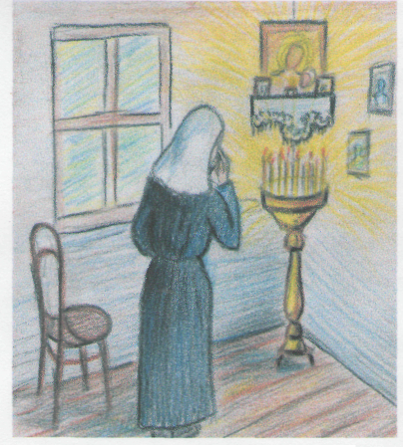
Молитва звала к смирению, терпению и любви. Я вспомнила библейскую мудрость: « Возлюби ближнего как самого себя». Так учил Христос. Эту же мудрость несет в себе и молитва. Мы должны быть терпеливыми по отношению друг к другу, заботливыми, милосердными. А добротой и любовью держится весь мир. И еще я поняла, что в той маленькой келье я участвовала в чем- то общем, нужном, главном для меня и всех людей на земле.
Только в четыре часа утра мы вернулись в свою комнату. А чуть погодя, после легкой трапезы, стали собираться в дорогу. « Прощайте, - говорили нам

хозяева монастыря,- Будет плохо, приезжайте помолиться. В молитве сила Господня»...
Автобус медленно отъезжал, а мне казалось, что я увожу с собой целое море огней и ощущение радости, переполнявшее меня. Не хотелось разговаривать, отвлекаться по пустякам, чтобы не растерять ту благодать, которую обрела в этом удивительном месте. На повороте дороги я оглянулась и увидела сияющую золотом колокольню женского монастыря. Она быстро отдалялась и вскоре совсем исчезла из вида. Но я теперь знала, что там, в монастыре, теплятся лампады и продолжается череда чтения вечной молитвы, тайны которой открылись мне в эту незабываемую ночь.

